四川中衡检测技术有限公司
报告书信息网上公示内容填报表ZLJL/43-01
报告书名称 | 四川西艾氟科技有限公司职业病危害现状评价
用人单位名称 | 四川西艾氟科技有限公司 |  |  | 联系人 |  | 杨万水
用人单位地址 | 自贡市富顺县晨光工业园区内
技术服务项目组成员 | 何东、毕戎
现场调查人员 | 何东、毕戎 | 现场调查时间及照片 | 2024.3.7 |  | 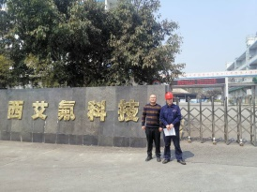
现场采样人员 | 张清平、曾强 | 现场采样时间及照片 | 2024.03.11~  2024.03.13  2024.04.15~  2024.04.17 |  | 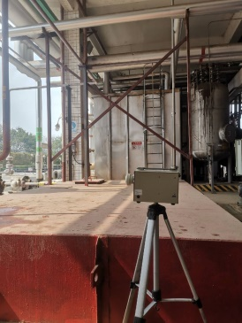
现场检测人员 | 任典、宋志悦 | 现场检测时间及照片 | 2024.3.15~  2024.3.26
用人单位陪同人员 | 杨万水

